Bac S - Sujet de SVT - Session 2012 - Métropole

1ère PARTIE : Restitution des connaissances (8 points).

IMMUNOLOGIE

Les anticorps sont des agents du maintien de l'intégrité extracellulaire. Ils sont les effecteurs de l'immunité acquise et sont spécifiques d'un antigène donné (élément étranger à l'organisme).

Expliquer comment l'introduction d'un antigène dans l'organisme conduit à la production d'anticorps spécifiques puis à la formation et à l'élimination de complexes immuns.

La réponse, qui inclura une introduction, un développement structuré et une conclusion, sera illustrée de schéma(s).

2ème PARTIE - Exercice 1 - Pratique des raisonnements scientifiques - Exploitation d'un document (3 points).

COUPLAGE DES ÉVÉNEMENTS GÉOLOGIQUES ET BIOLOGIQUES AU COURS DU TEMPS

Les Crinoïdes sont des organismes marins vivants actuellement.
Le taxon des Crinoïdes est subdivisé en sept groupes principaux actuels et fossiles. Ce taxon a été confronté aux cinq grandes crises biologiques.

À partir de l'étude du document fourni, indiquer les conséquences des cinq crises biologiques sur le taxon des Crinoïdes.

Document : distribution stratigraphique des groupes de Crinoïdes
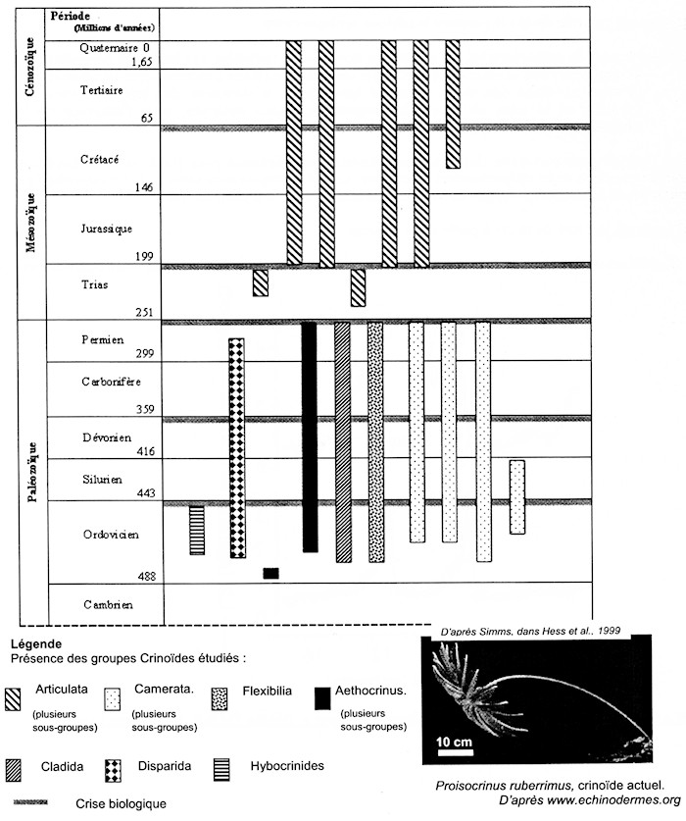

2ème PARTIE - Exercice 2 - Résoudre un problème scientifique (Enseignement Obligatoire). 5 points.

PROCRÉATION

Il arrive que certains garçons présentent une absence de mise en place des caractères sexuels pubertaires, associée à un hypogonadisme : les testicules et les organes génitaux externes sont de taille inférieure à la normale.
Le premier traitement avant la chirurgie consiste en des injections de HCG, Hormone Chorionique Humaine d'origine placentaire.

À partir des données des documents, mises en relation avec les connaissances, indiquer l'origine de cet hypogonadisme puis expliquer comment des injections d'HCG peuvent permettre de modifier ces particularités.

Document 1 : rôle de la LH dans la différenciation sexuelle

Document 1a : rôle de la LH pendant la période embryonnaire

Durant la période embryonnaire, les sécrétions hormonales normales des testicules permettent :
- la régression des canaux de Müller, sous influence de l'AMH (Hormone Anti-Müllérienne) ;
- la mise en place des voies génitales masculines, la descente des testicules dans les bourses, et la mise en place des organes génitaux externes, sous l'influence de la testostérone sécrétée par les cellules embryonnaires des testicules.
Les cellules embryonnaires des testicules doivent être stimulées pour produire la testostérone indispensable à cette différenciation masculine. La LH embryonnaire et/ou la LH maternelle (qui passe dans la circulation fœtale au niveau placentaire) peuvent jouer ce rôle.

Document 1b : rôle de la LH à partir de la puberté

Sécrétions de LH et de testostérone chez un garçon pubère ne présentant pas d'hypogonadisme
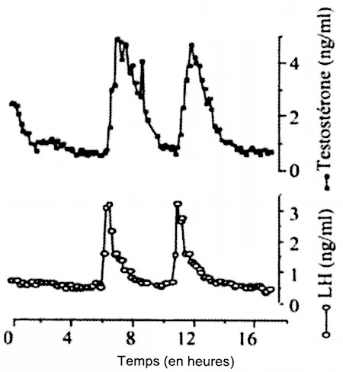

D'après « La reproduction chez les mammifères et l'homme », Charles Thibault, Marie-Claire Levasseur

Document 2 : quelques caractéristiques de l'hypogonadisme

Document 2a : un individu hypogonadique présente une différenciation sexuelle masculine normale à la naissance.
Lors de la puberté chez des garçons souffrant d'hypogonadisme, les organes génitaux et les testicules sont de petite taille et le taux de LH est quatre fois plus élevé que chez des garçons n'en souffrant pas. La concentration moyenne de testostérone est inférieure à 1 ng/mL. La production de spermatozoïdes est faible à nulle.

Document 2b :
La molécule de LH est une protéine constituée de deux chaînes : une chaîne alpha et une chaîne bêta.
Séquences nucléotidiques partielles de l'allèle de la chaîne bêta de LH (ß-LH) chez un individu sain et de l'allèle de la chaine bêta de LH chez un garçon hypogonadique

n° des triplets de nucléotides | 71 | 72 | 73 | 74 | 75 | 76 | 77 | 78
Allèle ß-LH d'un individu sain | CCC | CTG | CCT | CAG | GTG | GTG | TGC | ACC
Allèle ß-LH d'un individu hypogonadique | CCC | CTG | CCT | CGG | GTG | GTG | TGC | ACC

Le codon CAG code l'acide aminé glutamine, et le codon CGG code l'acide aminé arginine. L'acide aminé 74 est impliqué dans la fixation de l'hormone sur son récepteur spécifique localisé sur les cellules sécrétrices de testostérone.

D'après http://www.nejm.orq/doi/pdf/10.1056/NEJM199201163260306
et d'après documentation d'ANAGENE

Document 3 : le traitement de l'hypogonadisme par injection de HCG

Chez un adolescent hypogonadique, l'injection de HCG durant 12 à 18 mois conduit à l'augmentation du volume testiculaire, à la virilisation de l'individu, et à une production normale de spermatozoïdes.

Tout comme la LH, l'hormone placentaire HCG est une protéine formée par l'assemblage de deux chaînes polypeptidiques : une chaîne alpha et une chaîne bêta. La chaîne bêta est responsable de la spécificité fonctionnelle de ces hormones.

Le pourcentage d'identité des gènes de la ß-LH et de la ß-HCG est de 79,1 %.

Ces deux hormones diffèrent par la longueur de leur chaîne bêta mais les parties responsables de la fixation de l'hormone sur son récepteur présentent la même séquence d'acides aminés.

2ème PARTIE - Exercice 2 - Résoudre un problème scientifique (Enseignement de spécialité). 5 points.

DIVERSITÉ ET COMPLÉMENTARITÉ DES MÉTABOLISMES

La diminution des réserves de carburants fossiles rend nécessaire le développement de nouvelles sources d'énergies, notamment, la production de biocarburants. Actuellement ceux-ci peuvent être produits à partir de la culture de certaines espèces (soja, moutarde, palmier à huile, algues vertes unicellulaires).

À partir de la mise en relation des données des documents et des connaissances, montrer que certaines molécules organiques produites lors de la photosynthèse peuvent être à l'origine des biocarburants. Donner les arguments qui conduiraient à privilégier l'une des cultures présentées.

Document 1 : conditions de cultures d'algues vertes

Des algues vertes unicellulaires dotées de chloroplastes sont cultivées dans différents milieux. Lë premier jour (J0) et le 7e jour (J7), on mesure à l'aide d'un spectrophotomètre l'absorbance de la lumière des suspensions d'algues.

Absorbance en unités arbitraires | A la lumière |  | A l'obscurité
Absorbance en unités arbitraires | Milieu avec  ajout de CO₂ | Milieu sans  ajout de CO₂ | Milieu avec  ajout de CO₂ | Milieu sans  ajout de CO₂
J0 | 0,05 | 0,05 | 0,05 | 0,05
J7 | 0,62 | 0,15 | 0,05 | 0,05

L'absorbance est la mesure de l'absorption d'un faisceau lumineux par la suspension d'algues. Cette valeur est proportionnelle à l'abondance des algues.

D'après http://www.snv.jussieu.frlvie/dossiers/culturedecellules/chlorelles.htm

Document 2 : expérience historique de Calvin

Des algues vertes unicellulaires sont placées dans un bioréacteur éclairé contenant un milieu nutritif adéquat pour que se réalise la photosynthèse. On leur fournit du CO₂ radioactif.

Résultats de l'expérience de Calvin: Des chromatographies sont réalisées à partir des constituants des algues puis leur radioactivité est révélée.
Le chromatogramme ci-dessous montre les composés radioactifs obtenus, lorsque les algues sont mises en contact avec le CO₂ radioactif durant 5 secondes. Tous ces composés radioactifs sont des molécules organiques.

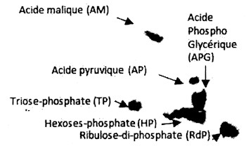

D'après http://www.snv.jussieu.frlvie/dossiers/culturedecellules/chlorelles.htm

Document 3 : synthèse des lipides dans les cellules chlorophylliennes

Dans le chloroplaste éclairé, de petites molécules sont d'abord produites et la synthèse d'acides gras se réalise grâce à des acides gras synthétases (enzymes du chloroplaste). Les acides gras entrent dans la constitution de lipides soit membranaires, soit de réserve.
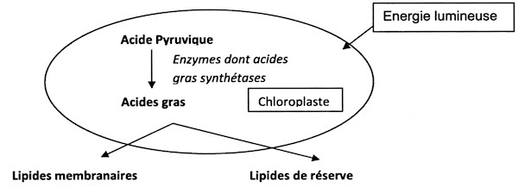
Les algues unicellulaires cultivées dans des milieux appropriés accumulent de grandes quantités de lipides de réserve. Ils sont extraits, puis leur raffinage permet de produire des biocarburants.

D'après «dossier pour la science» N° 73 Octobre-Décembre 2011 et « Biofutur: un carburant à base d'huile d'algue» 14 Avril 2004.

Document 4 : comparaison de la production de biocarburants de différentes cultures en fonction de la surface cultivée

Types de cultures | Biocarburants produits L/ha/an | Types de surfaces utilisées
Soja | 446 | Surfaces agricoles
Moutarde | 1300 | Surfaces agricoles
Palmier à huile | 5950 | Surfaces agricoles
Algues vertes unicellulaires | 45000 à 137000 | Surfaces non agricoles

D'après http://www.nrel.gov/biomass/pdfs/dismukes.pdf

